
บทละครเรื่อง รามเกียรติ์ ตอน ศึกไมยราพ
แผนการจัดการเรียนรู้ที่ ๒
บทละครเรื่อง รามเกียรติ์ ตอน ศึกไมยราพ ๒
ชั้นประถมศึกษาปีที่ ๖ เวลา ๑ ชั่วโมง
หน่วยการเรียนรู้ที่ ๑

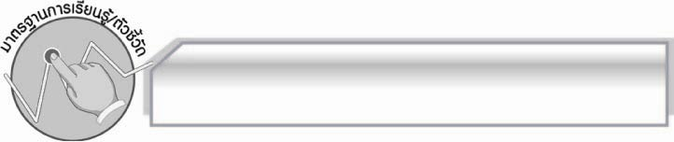
มาตรฐานการเรียนรู้/ตัวชี้วัด

มาตรฐานการเรียนรู้
มาตรฐาน ท ๑.๑ ใช้กระบวนการอ่านสร้างความรู้และความคิดเพื่อนำไปใช้ตัดสินใจ แก้ปัญหาในการดำเนินชีวิต และมีนิสัยรักการอ่าน
ตัวชี้วัด
ท ๑.๑ ป. ๖/๑ อ่านออกเสียงบทร้อยแก้วและบทร้อยกรองได้ถูกต้อง
ท ๑.๑ ป. ๖/๒ อธิบายความหมายของคำ ประโยค และข้อความที่เป็นโวหาร

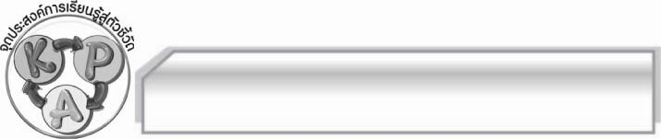
จุดประสงค์การเรียนรู้สู่ตัวชี้วัด
๑. รู้และเข้าใจคำศัพท์จากบทละครเรื่อง รามเกียรติ์ ตอน ศึกไมยราพ ( K)
๒. รวบรวมคำศัพท์จากบทละครเรื่อง รามเกียรติ์ ตอน ศึกไมยราพได้ (P)
๓. กระตือรือร้นและมีส่วนร่วมกับการจัดกิจกรรมการเรียนรู้ (A)

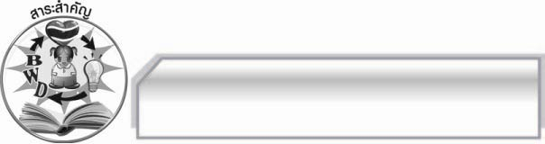
สาระสำคัญ

รามเกียรติ์เป็นวรรณคดีเก่าแก่ที่มีเค้าโครงเรื่องมาจากรามายณะของอินเดีย เนื้อเรื่องเป็นการทำสงครามระหว่างฝ่ายพระรามกับฝ่ายทศกัณฐ์ จึงมีความสนุกสนานตื่นเต้นเร้าใจ โดยมีแก่นสำคัญของเรื่องคือธรรมะย่อมชนะอธรรม

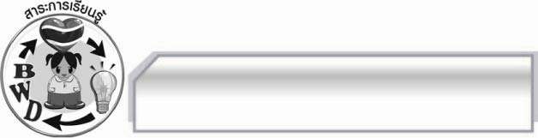
สาระการเรียนรู้

บทละครเรื่องรามเกียรติ์ ตอนศึกไมยราพ
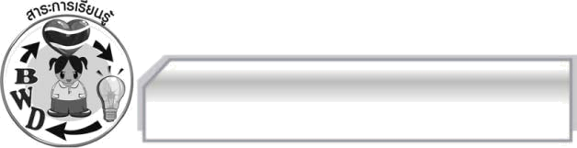

สมรรถนะสำคัญของผู้เรียน
๑. ความสามารถในการสื่อสาร
- ทักษะการอ่าน
- ทักษะการเขียน
- ทักษะการฟัง การดู และการพูด
๒. ความสามารถในการคิด
- การให้เหตุผล
- การจัดระบบความคิดเป็นแผนภาพ
- การปฏิบัติ/การสาธิต
- การสรุปความรู้
๓. ความสามารถในการแก้ปัญหา
๔. ความสามารถในการใช้ทักษะชีวิต

คุณลักษณะอันพึงประสงค์
ใฝ่เรียนรู้
ตัวชี้วัดที่ ๔.๑ ตั้งใจ เพียรพยายามในการเรียนและเข้าร่วมกิจกรรมการเรียนรู้
รักความเป็นไทย
ตัวชี้วัดที่ ๗.๒ เห็นคุณค่าและใช้ภาษาไทยในการสื่อสารได้อย่างถูกต้องและเหมาะสม

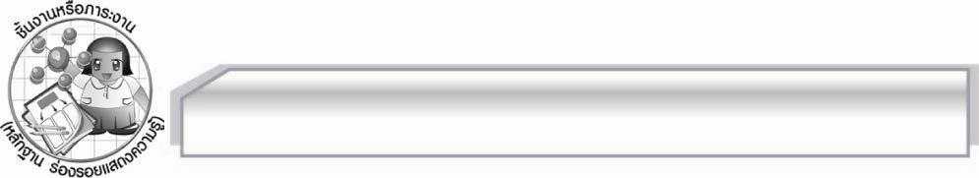
ชิ้นงานหรือภาระงาน (หลักฐาน ร่องรอยแสดงความรู้)

-

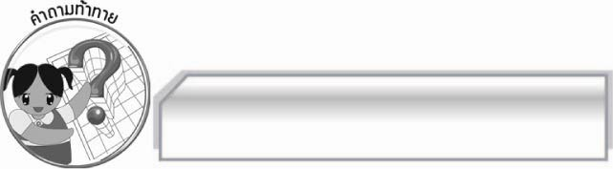
คำถามท้าทาย

ถ้าอ่านวรรณคดีแล้วไม่เข้าใจคำศัพท์จะส่งผลอย่างไร

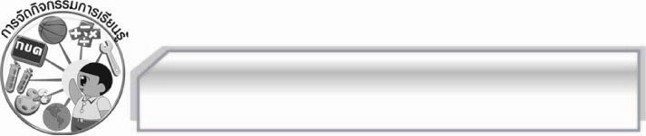
การจัดกิจกรรมการเรียนรู้

๑. ครูนำบัตรคำต่อไปนี้มาติดไว้บนกระดาน แล้วใช้คำถามเพื่อให้นักเรียนร่วมกันสนทนา ดังนี้
อหังการ สัประยุทธ์ คัคนานต์
 นักเรียนเคยได้ยินคำเหล่านี้หรือไม่ (เคย/ไม่เคย)
 นักเรียนทราบความหมายของคำเหล่านี้หรือไม่ (ทราบ/ไม่ทราบ)
๒. ให้นักเรียนแบ่งกลุ่มเป็น ๖ กลุ่มเหมือนชั่วโมงที่แล้ว เพื่อแข่งขันหาคำศัพท์และความหมายจากพจนานุกรม โดยครูนำคำมาจากบทละครเรื่องรามเกียรติ์ ให้แต่ละกลุ่มหาคำศัพท์ที่กำหนด กลุ่มใดหาครบและถูกต้องก่อนเป็นกลุ่มที่ชนะ (หรือนับคะแนนให้คำละ ๑ คะแนน กลุ่มใดได้คะแนนรวมมากที่สุดเป็นฝ่ายชนะ)
๓. ให้นักเรียนแต่ละกลุ่มหาคำศัพท์ที่เป็นคำยากและเขียนความหมายในเนื้อเรื่องที่กลุ่มของตนเองรับผิดชอบแล้ว นำคำเหล่านั้นมาสรุปลงในแผนภาพ พร้อมตกแต่งให้สวยงาม จากนั้นให้แต่ละกลุ่มออกมานำเสนอผลงานของกลุ่มตนเองให้ครูและเพื่อน ๆ ฟังและดู พร้อมทั้งตรวจสอบความถูกต้อง
ทีละกลุ่มจนครบทุกกลุ่ม
๔. ให้นักเรียนแสดงความคิดเห็น โดยครูใช้คำถาม ดังนี้
๏ การรู้ความหมายของคำศัพท์จากบทละครเรื่องรามเกียรติ์มีประโยชน์ต่อการศึกษาอย่างไร
๕. ให้นักเรียนและครูร่วมกันสรุปความรู้ดังนี้ รามเกียรติ์เป็นวรรณคดีเก่าแก่ที่มีเค้าโครงเรื่องมาจาก
รามายณะของอินเดีย เนื้อเรื่องเป็นการทำสงครามระหว่างฝ่ายพระรามกับฝ่ายทศกัณฐ์ จึงมีความสนุกสนานตื่นเต้นเร้าใจ โดยมีแก่นสำคัญของเรื่องคือธรรมะย่อมชนะอธรรม
๖.ให้นักเรียนร่วมกันแสดงความคิดเห็น โดยครูใช้คำถามท้าทาย ดังนี้
๏ ถ้าอ่านวรรณคดีแล้วไม่เข้าใจคำศัพท์จะส่งผลอย่างไร

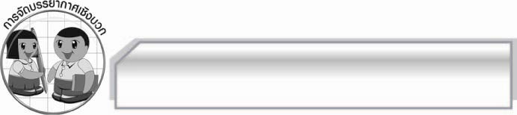
การจัดบรรยากาศเชิงบวก

ให้นักเรียนทำงานกลุ่มร่วมกันอย่างอิสระ โดยครูชมเชยกลุ่มที่ร่วมกันทำงานด้วย
ความสามัคคี

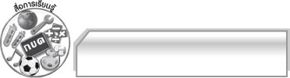
สื่อการเรียนรู้

๑. บัตรคำ
๒. พจนานุกรม

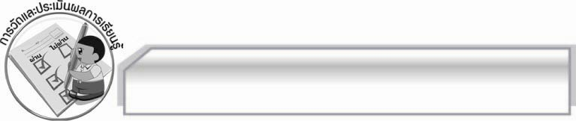
การวัดและประเมินผลการเรียนรู้

๑. วิธีการวัดและประเมินผล
๑.๑ สังเกตพฤติกรรมของนักเรียนในการเข้าร่วมกิจกรรม
๑.๒ สังเกตพฤติกรรมของนักเรียนในการเข้าร่วมกิจกรรมกลุ่ม
๑.๓ ตรวจผลงานของนักเรียน
๒. เครื่องมือ
๒.๑ แบบสังเกตพฤติกรรมการเข้าร่วมกิจกรรม
๒.๒ แบบสังเกตพฤติกรรมการเข้าร่วมกิจกรรมกลุ่ม
๓. เกณฑ์การประเมิน
๓.๑ การประเมินพฤติกรรมการเข้าร่วมกิจกรรม
ผ่านตั้งแต่ ๒ รายการ ถือว่า ผ่าน
ผ่าน ๑ รายการ ถือว่า ไม่ผ่าน
๓.๒ การประเมินพฤติกรรมการเข้าร่วมกิจกรรมกลุ่ม
คะแนน ๙ - ๑๐ ระดับ ดีมาก
คะแนน ๗ - ๘ ระดับ ดี
คะแนน ๕ - ๖ ระดับ พอใช้
คะแนน ๐ - ๔ ระดับ ควรปรับปรุง
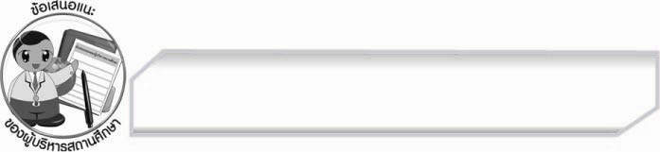
ข้อเสนอแนะของผู้บริหารสถานศึกษา
______________________________________________________________________________
______________________________________________________________________________
______________________________________________________________________________
______________________________________________________________________________
______________________________________________________________________________
______________________________________________________________________________
______________________________________________________________________________
______________________________________________________________________________
______________________________________________________________________________
______________________________________________________________________________
______________________________________________________________________________
______________________________________________________________________________
______________________________________________________________________________
______________________________________________________________________________
______________________________________________________________________________
______________________________________________________________________________
______________________________________________________________________________
______________________________________________________________________________
______________________________________________________________________________
______________________________________________________________________________
______________________________________________________________________________
______________________________________________________________________________
______________________________________________________________________________
______________________________________________________________________________

ลงชื่อ_________________________ (ผู้บริหารสถานศึกษา)
(_________________________)
________/________/________


บันทึกหลังการสอน

ผลการจัดการเรียนการสอน

______________________________________________________________________________
______________________________________________________________________________
______________________________________________________________________________
______________________________________________________________________________
______________________________________________________________________________
______________________________________________________________________________

ปัญหา / อุปสรรค

______________________________________________________________________________
______________________________________________________________________________
______________________________________________________________________________
______________________________________________________________________________
______________________________________________________________________________
______________________________________________________________________________

แนวทางแก้ไข

______________________________________________________________________________
______________________________________________________________________________
______________________________________________________________________________
______________________________________________________________________________
______________________________________________________________________________
______________________________________________________________________________

ลงชื่อ________________________ (ผู้บันทึก)

(_________________________)

________/________/________

